**RAPPORTO FINALE**

**della Commissione speciale per l'attuazione dell'iniziativa popolare costituzionale "Prima i nostri!"**

del 5 aprile 2017

[…]

## 4. Proposta di iniziativa cantonale del 7 novembre 2016 del deputato Matteo Pronzini "Lotta al dumping: creare le condizioni per combattere i licenziamenti sostitutivi"

### 4.1 Considerazioni introduttive

Questa proposta di iniziativa cantonale è l’unico atto parlamentare la cui trattazione è stata assegnata alla Commissione speciale. Quest’ultima ha affidato alla deputata Tamara Merlo l’incarico di approfondire l’oggetto. La presente sezione del rapporto, che riproduce il risultato degli approfondimenti svolti dalla collega Merlo e successivamente condivisi con i commissari, vale quale ***preavviso della scrivente Commissione, all’indirizzo del Gran Consiglio, sull’oggetto***.

Con la sua proposta d’iniziativa cantonale, il deputato Pronzini chiede, al punto I, che il Cantone si faccia parte attiva presso le Camere federali affinché introducano negli art. 336 e segg. del Codice delle obbligazioni (CO) delle nuove ipotesi di disdetta abusiva da parte del datore di lavoro, in particolare qualora la disdetta sia data con l'obiettivo di sostituire il dipendente licenziato con un altro lavoratore che, a parità di qualifiche, percepisca un salario inferiore; oppure nel caso in cui la disdetta colpisca il dipendente che rifiuti sensibili riduzioni di salario a causa del forte afflusso di manodopera sul mercato del lavoro (dumping salariale). In tali ipotesi, inoltre, il punto II dell'iniziativa chiede che la disdetta abusiva sia dichiarata nulla.

In considerazione delle peculiarità del mercato del lavoro ticinese e dei pesanti effetti della libera circolazione delle persone in termini di sostituzione con lavoratori frontalieri e di dumping salariale (manifesto anche nell'elevato numero di contratti normali di lavoro in vigore nel nostro Cantone, attualmente ben 16), ma anche alla luce delle analoghe preoccupazioni emerse in altri Cantoni e di cui testimoniano le iniziative, colà presentate, dai contenuti del tutto simili a “Prima i nostri!”, la Commissione speciale intende farsi interprete del forte disagio che colpisce tanti residenti, sotto forma di disoccupazione, sottoccupazione, difficoltà economiche e necessità di ricorrere alla pubblica assistenza. In particolare, di fronte alle specifiche difficoltà del Ticino, è fondamentale che il Parlamento nazionale senta, una volta di più, l'appello di questo Cantone affinché siano finalmente posti in essere dei correttivi seri ed efficaci agli effetti negativi della libera circolazione.

### 4.2 La situazione ticinese

Dall'entrata in vigore degli accordi bilaterali con l'Unione europea, e in particolare degli accordi sulla libera circolazione delle persone, il numero dei frontalieri in Ticino è raddoppiato, passando da 31'561 nel 2002 a 62'717 nel 2015 (+98.7%).

Con i suoi 350mila abitanti, la popolazione ticinese rappresenta solo il 4,2% della popolazione svizzera, ma ogni giorno entrano in Ticino per lavorare 62'000 frontalieri, cioè il 20% dei frontalieri attivi in tutta la Svizzera. Ciò naturalmente comporta anche un aggravio per le infrastrutture e per la qualità dell'aria, che è la peggiore della Svizzera.



Il Ticino prima della libera circolazione non era dunque privo di frontalieri, anzi. Eppure in meno di 15 anni sono raddoppiati. Dobbiamo allora domandarci quali siano gli effetti e quali le cause di questa "corsa al frontaliere".

Un indicatore che viene costantemente chiamato in causa, in relazione a questo tema, è il numero di disoccupati. Il tasso di disoccupazione SECO situa il Ticino a un apparentemente confortevole 3,6% a fronte di un 3,3% a livello nazionale (novembre 2016).

**(Allegato 1: Dati disoccupazione SECO - pag. 11 del "Panorama statistico del mercato del lavoro ticinese", Ustat, 9 dicembre 2016)**

Tuttavia, occorre tenere presente che questo dato ci indica unicamente quante persone disoccupate sono iscritte agli uffici di collocamento (URC) nel periodo di riferimento. In questa statistica non appaiono invece quelli che, pur disoccupati, non sono (o non sono più) iscritti agli URC, decisione spesso influenzata dal fatto di non aver diritto alle indennità di disoccupazione o dall’esaurimento dello stesso. Parliamo di migliaia di persone - disoccupati di lungo periodo, giovani che hanno appena terminato gli studi, mamme che vogliono tornare a lavorare - che trovano difficoltà nell’inserirsi o reinserirsi nel mercato e che in taluni casi sono costrette ad appoggiarsi all’assistenza. E che, loro malgrado, gravano sulle casse pubbliche. Casi che non vengono conteggiati come disoccupati SECO.

Se si guardano i dati SECO sull'uscita dalla disoccupazione, si nota un cambiamento di tendenza nel 2013. Fino ad allora, Svizzera e Ticino erano grosso modo sulla stessa linea. Dal 2013 l'uscita dall'URC mostra un percorso nuovo in Ticino: le disiscrizioni sono in forte crescita. Normalmente, quando tutto funziona, le persone escono dall'URC perché hanno trovato lavoro. Ma il tasso di disoccupazione in Ticino non è sceso. Sicuramente alcune delle persone che si sono disiscritte dagli URC avranno trovato lavoro, ma non vi è dubbio che la maggior parte è andata in assistenza o semplicemente non s'iscrive più. Nei casi più estremi, diventano i cosiddetti "scoraggiati".

Questi disoccupati, non iscritti agli URC e che perciò sfuggono ai dati SECO, compaiono invece, giustamente, nelle statistiche ILO (Organizzazione internazionale del lavoro), che infatti per il Ticino a dicembre 2016 rilevano un tasso di disoccupazione al 6.9% (pari a 13'000 disoccupati). Nel medesimo periodo, si noti, la disoccupazione ILO in Lombardia è al 6.7%: il Ticino ha purtroppo "sorpassato" la Lombardia.

**(Allegato 2: Dati disoccupazione ILO - pag. 14 del "Panorama statistico del mercato del lavoro ticinese", Ustat, 9 dicembre 2016).**

I dati SECO consentono paragoni interni alla Svizzera, ma unicamente i dati ILO consentono i paragoni internazionali e possono dare un'idea comparativa con i nostri vicini – un'operazione molto importante trattandosi di relazioni bilaterali e libera circolazione.

Si consideri che le sole regioni Lombardia e Piemonte hanno un bacino di 550mila disoccupati, a fronte dei 230mila posti di lavoro/addetti in tutto il Ticino. Che una simile situazione generi squilibri è più che prevedibile.

Infatti, non solo il numero assoluto di frontalieri in Ticino è aumentato dal 2002 a oggi, raddoppiando, ma è anche aumentata la percentuale di frontalieri sull'intera forza lavoro ticinese. Nel 2002 c'era un frontaliere ogni sei lavoratori, oggi è uno ogni 3 e mezzo.

Nel 2002 i frontalieri occupavano il 16,8% dei posti di lavoro, nel 2015 la percentuale è salita al 27,1%. A livello svizzero il dato (in cui entra a far media anche il Ticino!) è del 6,1%.





Fonte: STAF e STATENT, UST (dati: 2016)

Ma non è tutto. Il Ticino, come detto, a fronte del 4,2% della popolazione svizzera, accoglie ben il 20% dei frontalieri attivi in Svizzera.

Si potrebbe allora pensare a un'economia ticinese in piena espansione, alla creazione di posti di lavoro e di benessere per la società. Invece buona parte dei posti di lavoro creati sono stati assorbiti dai frontalieri, producendo in Ticino nuovi disoccupati, sottoccupati e persone in assistenza. Questo effetto di sostituzione è in massima parte dovuto alla situazione italiana, che mette i frontalieri in condizione di accettare salari inferiori a quelli finora offerti ai residenti, addirittura inferiori a quelli necessari per vivere dignitosamente in Ticino. Non a caso il popolo ha accolto in votazione, nel giugno 2015, l'iniziativa costituzionale "Salviamo il lavoro in Ticino!".

Anche il trend dei salari, nel confronto con la Svizzera, è a svantaggio del Ticino.

Il divario tra il salario mediano svizzero e quello ticinese non fa che aumentare (è passato da -14,7% nel 2008, a -16,8% nel 2012, a -17,2% nel 2014: oltre mille franchi in meno al mese nelle buste paga ticinesi, ogni mese), segno che il dumping salariale è qui un'amara realtà.

Questo dato è evidenziato dal fatto che in Ticino i salari dei frontalieri si situano sul gradino più basso, al di sotto dei salari degli stranieri residenti. Invece a livello svizzero la situazione è l'opposto: i salari dei frontalieri stanno al di sopra di quelli degli stranieri residenti. Nel resto della Svizzera entrano frontalieri per posti qualificati e ben pagati, qui in Ticino, invece, si fa pressione sui salari e i frontalieri entrano "al ribasso" facendo concorrenza in primo luogo agli stranieri residenti. Risulta infatti dai dati che le prime a perdere il lavoro (e ad essere sostituite da frontalieri) sono state le donne straniere residenti.

**Salari mensili lordi standardizzati (settore privato), Ticino e Svizzera, 2014**

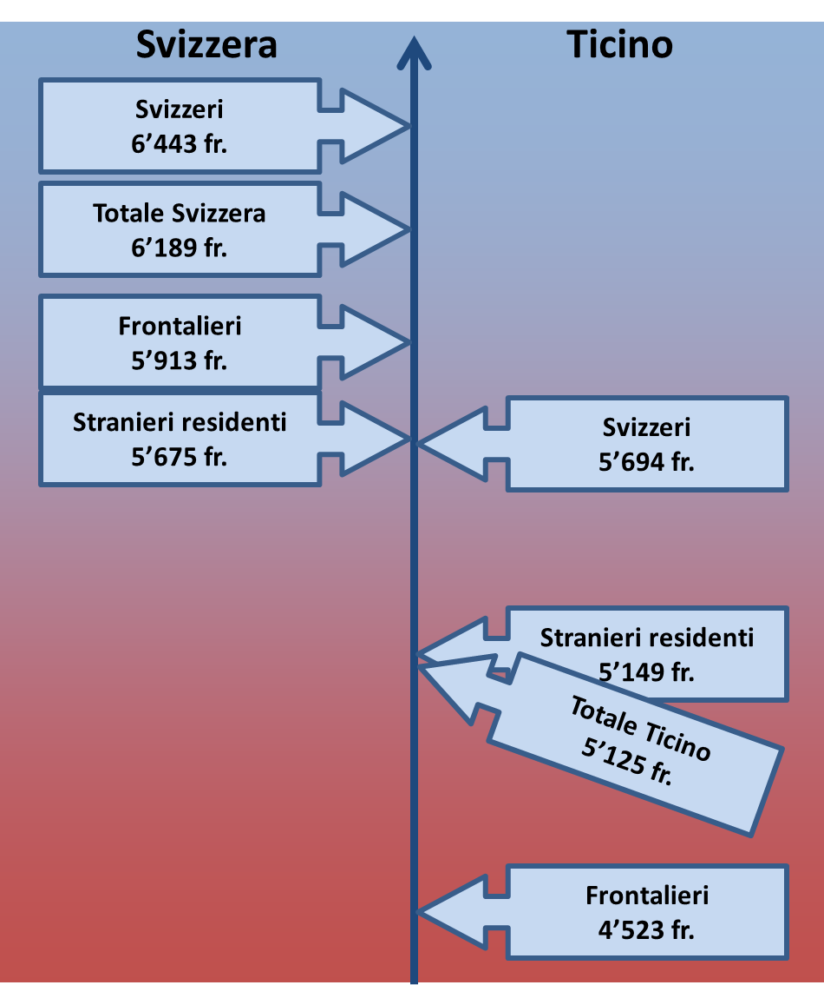

Fonte: RSS, UST

Altro segnale molto preoccupante di un dumping salariale estremamente diffuso sono i contratti normali di lavoro (CNL) ex art. 360a e segg. CO, una delle tre misure di accompagnamento alla libera circolazione. I contratti normali di lavoro sono imposti dall'autorità competente (il Consiglio di Stato) qualora "in un ramo o in una professione vengano ripetutamente e abusivamente offerti salari inferiori a quelli usuali" (art. 360a CO) e non vi sia un contratto collettivo. In caso sia accertato un dumping ripetuto nel tempo in un determinato settore, possono dunque essere emanati contratti normali di lavoro che stabiliscono salari minimi vincolanti validi per l’intero ramo e modificabili solamente a vantaggio del lavoratore. Anche qui il Ticino rappresenta un'anomalia rispetto al resto della Svizzera: da noi i CNL in vigore sono ben 16 (e i salari minimi sono inferiori ai 20 franchi l'ora, tanto che si è parlato di "dumping di Stato"). In tutto il resto della Svizzera, in totale, vi sono unicamente 8 CNL.

**(Allegato 3: tabella riassuntiva dei CNL in Ticino).**

È una novità l'evidente crescita della sottoccupazione, da intendere come crescita dei sottoccupati scontenti: persone che lavorano a tempo parziale non per scelta propria, bensì del datore di lavoro (che magari risparmia in tal modo sui contributi previdenziali). Un'ulteriore fonte di precariato che indebolisce il tessuto economico e sociale del nostro Cantone.

**(Allegato 4: tabella e grafici relativi alla sottoccupazione).**

Ma non basta. A tutto questo scenario andrebbero ancora aggiunti i numerosi e crescenti casi di persone in assistenza. E l'inquietante moltiplicarsi delle agenzie interinali, dove trovano lavoro i "frontalieri dei frontalieri", cioè coloro che vanno a fare concorrenza al ribasso persino ai frontalieri.

Oltre al raddoppio del numero di frontalieri tra il 2002 e il 2016, più volte ricordato, è importante valutare come si configura la presenza di lavoratori frontalieri nei diversi settori dell'economia ticinese.

**Frontalieri**





Per il settore primario la situazione è rimasta stabile: si è passati da 0,7% nel 2002 a 0,8% nel 2016, con un aumento di 291 unità.

Ben diversa l'evoluzione negli altri settori.

Mentre nel 2002 la maggior parte dei frontalieri lavorava nel settore secondario (il 56,7%, a fronte di un 42,6% attivo nel terziario), nel 2016 i rapporti sono invertiti: quasi due frontalieri su tre lavorano nel terziario (61,6%), poco più di uno su tre lavora nel secondario (37,6%).

E in valori assoluti nel terziario si è passati da 13'390 unità nel 2002 a 38'336 nel 2016: i frontalieri nel terziario sono triplicati (+186%); mentre vi è stato "solo" un +31% nel secondario.

Non è necessario ricordare che quelli nel terziario sono lavori che tradizionalmente i residenti in Ticino non hanno mai disdegnato. Né è possibile invocare una lacuna nella formazione che coinvolga numeri così grandi e tali varietà d'impieghi. La spiegazione è una e una sola: la concorrenzialità al ribasso sul salario, cioè il ben noto "effetto sostituzione".

### 4.3 Preavviso della Commissione speciale sulla proposta di iniziativa cantonale

Alla luce delle considerazioni suesposte, la Commissione speciale aderisce alla proposta d'iniziativa cantonale del deputato Matteo Pronzini, invitando il Gran Consiglio ad accoglierla limitatamente al punto I (disdetta abusiva per sostituzione e dumping salariale), ritenuto come invece il punto II (nullità della disdetta) non sia sorretto da ragioni giuridiche sufficienti a modificare la *ratio legis* dell'art. 336c CO.

Infatti, nel caso di disdetta abusiva, la legge prevede, quale sanzione, che la parte in torto versi all'altra un'indennità (art. 336a CO). La nullità della disdetta è sancita come conseguenza unicamente nell'ipotesi di disdetta data in tempo inopportuno (art. 336c CO). Essa riguarda licenziamenti durante un periodo di servizio militare o civile, di malattia o infortunio (entro certi limiti temporali) o durante la gravidanza e nelle 16 settimane dopo il parto. Questa nullità sta invero a significare che, in determinati momenti "critici", il lavoratore e la lavoratrice devono essere protetti da una disdetta, ma la facoltà di licenziare è soltanto rinviata per un certo periodo di tempo. La Commissione reputa pertanto che la *ratio legis* non giustificherebbe una nullità della disdetta in caso di sostituzione e dumping salariale, tanto più che non sembrerebbero comunque sussistere valide ragioni per riservare questa specifica conseguenza alla fattispecie in parola e non anche alle altre ipotesi di licenziamento abusivo. La soluzione adottata dal CO riguardo alle conseguenze delle disdette abusive intende stabilire un compromesso tra le esigenze della protezione dei lavoratori e delle lavoratrici, da un lato, e la libertà contrattuale, d’altro lato, che difficilmente giustificherebbe il mantenimento coattivo di un rapporto d’impiego al di là delle ipotesi di “tempo inopportuno” contemplate dall’art. 336 c CO.

In conclusione, per le ragioni indicate, la Commissione speciale raccomanda al Gran Consiglio di approvare parzialmente la proposta d’iniziativa cantonale in esame, riformulandone come segue il dispositivo:

*Il Cantone Ticino chiede all’Assemblea federale di legiferare in materia di licenziamenti abusivi legati al dumping salariale. Nello specifico, chiede di completare l’art. 336 CO, sancendo che la disdetta da parte del datore di lavoro è abusiva se data:*

1. *con l’obiettivo di sostituire il dipendente licenziato con un altro lavoratore che, a pari qualifiche, percepisce un salario inferiore; oppure*
2. *per il rifiuto del dipendente di accettare sensibili riduzioni di salario a causa di un forte afflusso di manodopera sul mercato del lavoro (dumping salariale).*

[…]

Per la Commissione speciale per l'attuazione dell'IP "Prima i nostri!"

Gabriele Pinoja, relatore

Bang - Ghisla - Giudici - Merlo - Minotti

# INIZIATIVA CANTONALE (art. 106 LGC)

**Lotta al dumping: creare le condizioni per combattere i licenziamenti sostitutivi**

del 7 novembre 2016

Su proposta dell’UDC, il popolo ticinese ha accolto, con il 58% dei voti, l’iniziativa popolare costituzionale “Prima i nostri!”. Uno dei nuovi disposti costituzionali, che dovrebbe essere tradotto in legge se s’intende rispettare la volontà popolare, è l’art. 14 lett. j) che dà mandato al Cantone di provvedere affinché *“nessun cittadino del suo territorio venga licenziato a seguito di una decisione discriminatoria di sostituzione della manodopera indigena con quella straniera (effetto di sostituzione) oppure debba accettare sensibili riduzioni di salario a causa dell’afflusso indiscriminato della manodopera estera (dumping salariale)”.*

Ora, appare pacifico a tutti che, essendo la suddetta materia di competenza federale, una concretizzazione del disposto costituzionale mediante una legge cantonale richiederebbe preliminarmente una modifica della suddivisione delle competenze tra Confederazione e Cantoni, sancita dalla Costituzione federale. A questa opzione poco realista c’è però una soluzione alternativa: che il nostro Cantone si faccia parte diligente nei confronti della Confederazione, postulando la soppressione degli impedimenti giuridici all’attuazione della citata modifica costituzionale che derivano dalla legislazione federale, in particolare, in questo caso, dalle disposizioni del Codice delle Obbligazioni (CO), materia di competenza del Parlamento federale.

Il nuovo articolo costituzionale prevede un intervento volto a impedire un licenziamento sostitutivo. In realtà poco importa, in questo contesto, che il licenziamento abbia luogo per sostituire il lavoratore con un lavoratore non residente; infatti, l’obiettivo di tale atto è quello di assumere un nuovo lavoratore con un salario inferiore. Anche se un lavoratore patrizio di Sementina venisse sostituito con uno patrizio di Semione, ci troveremmo sicuramente di fronte a un “licenziamento di sostituzione” con l’obiettivo di contribuire all’abbassamento del livello dei salari, cioè al dumping. Qualunque sia, quindi, la prospettiva nella quale ci si muove, al fine di consentire un intervento riparatore di fronte a un simile atto è necessario che la legge superiore applicabile preveda questa possibilità.

Le disposizioni pertinenti del CO elencano i casi di disdetta abusiva (art. 336 CO) nonché quelli di disdetta in tempo inopportuno (art. 336 lett. c) CO). I primi includono segnatamente i licenziamenti motivati da una ragione intrinseca alla personalità del lavoratore (convinzioni politiche o religiose, orientamenti sessuali, nazionalità, condizione familiare, ecc.), dal fatto che il destinatario eserciti un diritto costituzionale o faccia valere in buona fede pretese derivanti dal rapporto di lavoro, oppure eserciti un’attività sindacale. I secondi comprendono i licenziamenti inflitti durante un periodo di servizio militare o protezione civile, di malattia o infortunio (entro certi limiti temporali) o durante la gravidanza e nelle 16 settimane dopo il parto.

Il “licenziamento sostitutivo” non è contemplato dalle attuali norme del CO. Inoltre, solo nei casi di disdetta in tempo inopportuno è prevista la nullità della stessa (art. 336 c cpv. 2 CO), mentre nei casi di licenziamento riconosciuto come abusivo è prescritto unicamente il versamento di un’indennità, che può raggiungere sei mesi di salario.

Per poter operare nel senso indicato dal nuovo disposto costituzionale, si rendono pertanto necessarie **due modifiche del CO**, senza le quali detto disposto non sarebbe altro che aria fritta, pure chiacchiere lanciate solo con l’obiettivo di far leva sulla disperazione di chi perde il posto di lavoro. Proprio perché la volontà popolare deve essere rispettata, riteniamo quindi necessario dar seguito alla modifica costituzionale e proporre quegli aggiustamenti del diritto superiore che ne rendano possibile la concretizzazione.

Per questi motivi, ci pregiamo di sottoporre al Gran Consiglio un’iniziativa cantonale, rivolta al Parlamento federale ai sensi dell’art. 160 cpv. 1 della Costituzione federale, con la quale si invita quest’ultimo a legiferare su due punti intimamente collegati:

a) l’allargamento del concetto di licenziamento abusivo anche ai cosiddetti “licenziamenti di sostituzione”;

b) l’introduzione della nullità della disdetta nei casi di un comprovato licenziamento abusivo, messo in atto per sostituire un lavoratore con un altro pagato di meno.

Alla luce delle considerazioni suesposte, si propone pertanto al Gran Consiglio di approvare la seguente iniziativa cantonale.

***Il Cantone Ticino chiede all’Assemblea federale di legiferare in materia di licenziamenti abusivi legati al dumping salariale e alle relative conseguenze.***

***In particolare, chiede di modificare gli articoli 336 e seguenti del CO in questo senso:***

1. ***La disdetta da parte del datore di lavoro è abusiva se data:***

***a) con l’obiettivo di sostituire il dipendente licenziato con un altro lavoratore che, a pari qualifiche, percepisce un salario inferiore;***

***b) per il rifiuto del dipendente di accettare sensibili riduzioni di salario a causa di un forte afflusso di manodopera sul mercato del lavoro (dumping salariale).***

1. ***La disdetta riconosciuta come abusiva ai sensi del punti I. lett. a) e b) sopra menzionati è nulla.***

Matteo Pronzini